5 en 6 Oktober wandelen in de Ardennen

Voor de liefhebbers van berghutten en wandelen door de herfstpracht van de Ardennen, wordt er op 5 en 6 oktober een wandelweekend georganiseerd.
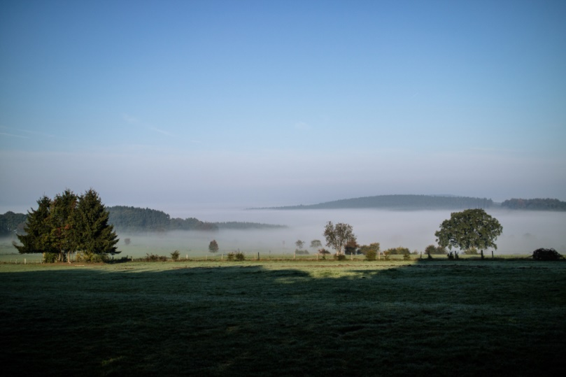
We starten op zaterdag rond 10:30 in de buurt van Stavelot. Vervolgens wandelen we naar het natuurvriendenhuis Les Gattes. Op zondag wandelen we via een andere route terug naar de auto.
Het vervoer regelen we zoveel mogelijk op basis van carpoolen.

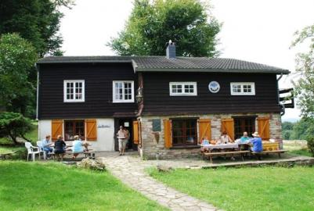
Begin oktober is er vaak sprake van heerlijk nazomerweer, dit is je kans om daar nog even van te genieten.
Les Gattes is het mooist gelegen natuurvriendenhuis van de Benelux. Prachtig om in de tuin te zien hoe de zon in de verte wegzakt achter de glooiingen van de Ardennen.

Wandelen
De details van de wandeling worden nog ingevuld. Uitgangspunt is maximaal genieten van het glooiende en beboste gebied, hier en daar doorsneden met beekjes. Afhankelijk van de wandelbehoefte kan er kort of langer gewandeld worden, zo rond de 12 en 18 km.
Les Gattes
Het natuurvriendenhuis heeft veel weg van een eenvoudige berghut, vanaf 550 meter hoogte heb je er uitzicht over de vallei van de Salm. De tuin is voorzien van picknick banken. Binnen is een gemeenschapsruimte met grote open haard en kunnen we gebruik maken van de keuken.
Er is voor 24 personen gereserveerd. Twee 8 persoons slaapkamers en twee 4 persoons.
Om de organisatie voor iedereen behapbaar te houden en het gewicht p.p. te beperken gaan we in drie groepjes koken. Op basis van specifieke eetwensen probeer ik vooraf de groepjes samen te stellen. Iedere groep regelt onderling de inkoop.
De gang van zaken in het huis en de kosten van consumpties vind je onderaan. Het is ook mogelijk vrijdag op zaterdag al te overnachten. Het huis opent op vrijdag rond 18:00.
Kosten en organisatie
De deelnamekosten van het weekend zijn:
- Lid NIVON en lid BSG -> € 8,50 (tot 14 jaar € 6,50)
- Lid NIVON en geen lid BSG -> € 10,50 (tot 14 jaar € 8,50)
- Geen lid NIVON en geen lid BSG -> € 15,50 (tot 14 jaar € 11,50)
- Geen lid NIVON en lid BSG -> € 13,50 (tot 14 jaar € 9,50)

Dat is per persoon incl. overnachting en toeristenbelasting. De kosten voor de groepsmaaltijd en meerijden zijn onderling te verrekenen.
Wil je een extra nacht blijven dan is het tarief;
- € 8,50 (tot 14 jaar € 6,50) voor NIVON leden.
- € 13,50 (tot 14 jaar € 9,50) voor niet NIVON leden.

Aanmelden
Zin om mee te gaan meld je dan aan bij bertdejeu@worldmail.nl (0180-625193) en geef daarbij even op:
- Ga je met de auto / wil je meerijden / hoeveel meerijders kan je meenemen.
- Heb je specifieke eetwensen.
- Is je wandelbehoefte lang / kort / maakt niet uit / met of zonder oriëntatie opdrachten.
- Wil je ook vr op za al overnachten.

Je aanmelding is definitief wanneer de deelnamekosten zijn overgemaakt naar de rekening van de bergsportgroep - Nivon Bergsportgroep Rotterdam NL75 INGB 0003 3606 90 - onder vermelding van
Ardennen oktober.
AMIS DE LA NATURE section Chênée-Embourg – CHALET « LES GATTES » - LOGBIERME

BELANGRIJK TE WETEN VOORDAT U AAN DE CHALET KOMT, OM TE RESPECTEREN TIJDENS UW VERBLIJF

Wat mee te nemen

Slaapzak en onderlaken + kussensloop, of onder- en bovenlakens + kussensloop
Theedoeken
Eten voor de maaltijden die u tijdens uw verblijf zult bereiden

Wat niet mee te nemen
Alcoholische dranken, wijnen en bieren, limonades, cokes, gebotteld water, verkocht in het huisje.
Het kopen van de drankjes in het huisje is een verplichting: het helpt ons het huis in goede gezondheid te houden en ook te voldoen aan de vele vereisten van de gemeente en de brandweer voor de veiligheid van iedereen.

De acties die het huisje schoon en vriendelijk maken en het verblijf voor iedereen gemakkelijker maken

Trekken slippers of lichte schoenen aan om door het chalet te rijden
Slapen in een bed dat bedekt is met lakens en kussenslopen die je bagage binnenbrengen
Berg schoenen en regen- of winterkleding op in de bagageruimte verlaten, de gemeenschappelijke ruimte en de keuken schoon en opgeruimd laten, na bewoning en gebruik
Kleding, handdoeken en badproducten in uw kamer terug na elk gebruik van de wasruimtes
Aan het einde van het verblijf : de kamer schoon maken, de dekens weg leggen

Initiatieven die de anderen respecteren

De afwas na elke maaltijd maken : was, droog en bewaar
De tafel opruimen en schoonmaken na de maaltijd, spelletjes of ander gebruik om het ter beschikking te stellen aan andere verhuurders als niet meer bewoont
De gootsteen van de badkamer, of de douche, schoon verlaten na gebruik
Kamers bezetten alleen om te slapen, 's nachts
De decibels die u produceert controleren om de andere verhuurders niet te storen, vooral ​​na een bepaalde tijd 's avonds, wanneer sommigen naar bed gingen
Zorg ervoor dat je de mensen in het dorp nooit stoort, verliefd op de rust om hen heen

Bedankt voor het respecteren van deze paar regels van het leven die ervoor zorgen dat iedereen een weekend of een week terug wilt naar het chalet "les Gattes"!

